SportsSoundsPro国内称它为体育播放器，适合用在演出现场，具备现场播放的绝大部分功能，比如：单曲播放完自动停止，多首乐曲同时播放，淡入淡出，速度和音调实时变化，自由设定乐曲播放快捷键、广播功能等等。
支持ASIO专业驱动（但不挑声卡，AC97也可以使用），仅支持Wav、Flac、Mp3、Wma、Ogg等常用音频格式。播放声音清晰干净，具有专业音频的品质，SportsSoundsPro这款软件适合做现场，目前支持Windows8系统，配备触摸屏就更为方便.

Sports Sounds Pro: 软件包各个文件说明：
SportsSoundsPro.exe - 程序本身
bass.dll - BASS 声音引擎 (该文件必须被放置在SportsSoundsPro.exe所在的目录下）
basswma.dll - BASS 声音引擎扩展文件，用于BASS处理WMA文件格式。
bassflac.dll - BASS 声音引擎扩展文件，用于BASS处理FLAC文件格式。
Bass_fx.dll - BASS 声音引擎扩展文件，用于支持Digital Sound Processing（DSP 数字声音处理）。
SS.ini 软件配置文件,该文件记录软件设置的参数及存放路径,路径不正确会出现:无法找到bass.dll出错提示.包括退出提示无法保存设置都是因为SS文件里的路径不正确。
Default.set 默认播放列表文档,你可以在软件里新建多个播放列表.

SportsSoundsPro.使用说明
- 添加歌曲：SportsSoundsPro.必需先建立一个分类页面才可以添加歌曲，你只需在一个空白的页面点右键――输入歌曲的分类名称－确定就OK了。分类建立好后就可以在右边任何空白处点击右键――添加音乐按钮，然后你可以选择一首或同时选择多首音乐添加进去。
- 编辑音乐：SportsSoundsPro.可以让你设置一首音乐的播放快捷键、起点位置和播放音量。
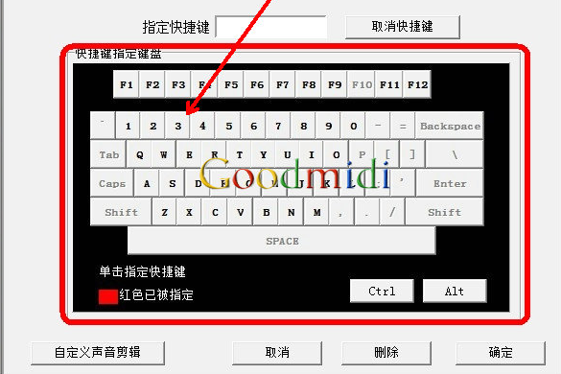
在一首歌曲按钮点右键，选择编辑音乐按钮－如上图所示为歌曲设置快捷键。这样你只需按下键盘快捷键而无需鼠标点击。不管当前SSP在任何页面它都会播放所设定快捷键的歌曲。
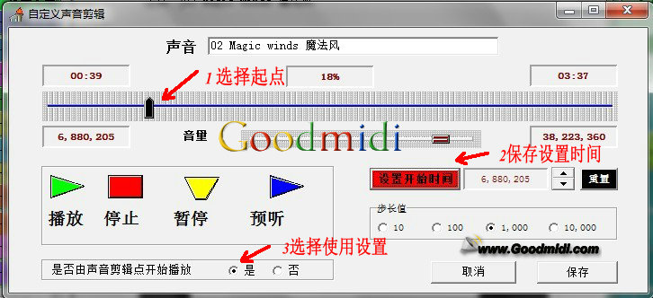
使用自定义声音剪辑功能，你可以为歌曲设置一个播放起点而无需使用专业软件对歌曲进行剪切。设置过播放起点的歌曲按钮都会带有一个C字母。
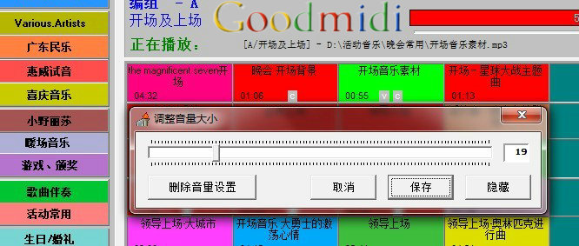
另外，歌曲在播放状态下如果右键点击歌曲按钮可以调整当前歌曲的音量而不受播放器总音量控制。同样设置过播放音量的按钮也会带有一个V字母。

- 选听模式：选听模式方便你在一场演出活动中把各分类页面里的歌曲汇总到一个页面而无需临时翻找歌曲。使用方法很简单，只要把需要用到的歌曲按钮点击右键发送到选听页面就OK了。
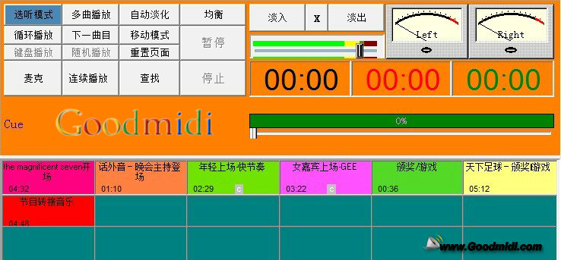
- 面板功能: SSP支持多曲播放、EQ、自动淡化、淡入淡出等常用功能。

Sports Sounds Pro软件出错及解决方法
在部分GHOST版本系统里打开软件时会报错:“ ‘上’is not a valid integer value ’ “
该问题属于操作系统的区域语言选项设置问题导致；
如果系统安装了拼音输入法，且简体中文—美式键盘与上图中的位置不一样时，
个别系统在打开程序时会不停地跳开窗口
打开控制面板----点击区域和语言选项----选择自定义----选择排序----里面有一个下拉菜单选择笔划
软件提示没有找到bass.dll,因此应用程序无法启动.查看软件里是否少了Bass.dll声音引擎文件,
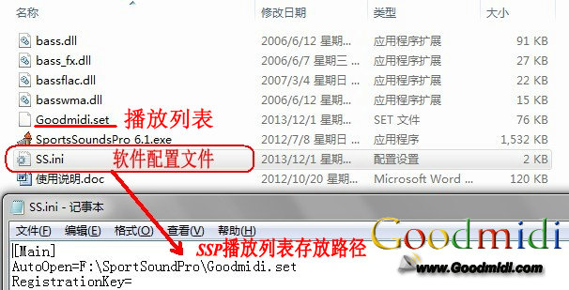
退出软件出错或提示无法保存配置文件或退出软件里提示:Error in SaveActivityFile
出现这个提示是因为软件退出时无法保存软件对set 播放列表文档的更改,此问题依然是SS配置文件里的路径不正确。手动修改SS文件或删除SS配置文件然后再重新打开软件，它会自动生成一个新的SS配置文件。

Sports Sounds Pro软件相关：
Sports Sounds Pro下载
音乐包及播放列表的使用:下载音乐包文件并解压放到D盘根目录。路径为D:\活动音乐即可。如下图
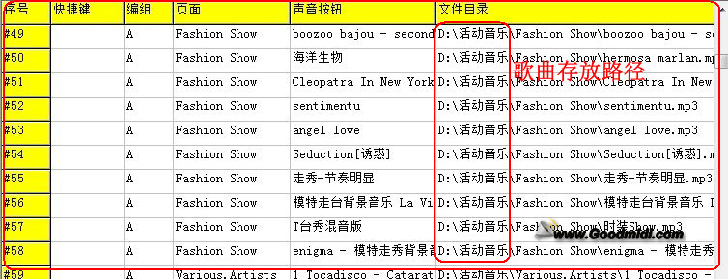软件存放路径为F盘，播放列表路径相应F:\SportSoundPro\Default.set
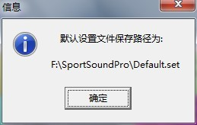
如在其它盘请打开SS.ini文档手动修改路径。比如软件放在D盘相关的路径就改为：D:\SportSoundPro\Default.set

